EOOR – 2. međuispit

Predavanje 6

KLIMA – prosječno stanje atmosfere nad nekim područjem u određenom razdoblju (30 godina)
- najveći utjecaj – količina dozračene energije koju Zemlja primi od Sunca
- na to utječe: 1. udaljenost Zemlje od Sunca
2. zračenje Sunca
3. količina Sunčeve energije koja se propustila do površine (dio se reflektira)
- promjena bilo koja tri faktora uzrokuje klimatske promjene!
Blaga klima = život! (neprilagodba vrste klimatskim promjenama = izumiranje!)

SUNCE
- energija: fuzija vodika u unutrašnjosti
- čini 99,8% mase Sunčevog sustava
- fotoni nastaju u središtu –> prema površini raste njihov broj i opada im energija (na površini-vidljivo svjetlo)
- crno tijelo, T=5800 K
- najveći dio topline koju prima Zemlja čini elektromagnetsko zračenje Sunca
- spektar: - UV: 120 do 400 nm, 10%
- vidljivi dio: 400 do 750 nm, 45%
- infracrveni: 750 – 10 000 nm, 45%
Sunčevo zračenje – kratkovalno, Zemljino – dugovalno (duboko u IC spektru)
- atmosfera bolje apsorbira dugovalno zračenje!
Apsorpcija u atmosferi:
- plinovi apsorbiraju fotone Sunčevog zračenja (ili ih raspršuju)
- najznačajniji dušik, dušikovi oksidi, stratosferski ozon (za UV zračenje, 200-300 nm)
- vrlo mala apsorpcija za valne duljine iznad 300 nm: 30% reflektira se u svemir, 25% apsorbira u atmosferi, 45% dolazi do Zemljine površine i tamo se apsorbira
zračenje apsorbirano na površini (45%):
- dio se troši na vlastito toplinsko zračenje (senzitivna i latentna toplina) – dugovalno zračenje ->turbulentni procesi-> atmosfera ->apsorbira se u atmosferi
SUSTAV ZEMLJA – ATMOSFERA: u energetskoj ravnoteži (na dugi period)
- površina Zemlje, atmosfera i vrh atmosfere su također u energetskoj ravnoteži
- da nije tako Zemlja bi se zagrijavala/hladila!

Periodičke promjene Sunčevog zračenja: količina Sunčevog zračenja nije vremenski konstantna!!!
- Milankovićevi ciklusi – periodičke promjene Sunčeva zračenja – posljedica promjene karakteristike Zemljine putanje oko Sunca
- ovisi o položaju Zemljine osi i putanji Zemlje (eliptična putanja)
- jedanaestogodišnji ciklus Sunčevih pjega – pad intenziteta zračenja za 0,2%
  - kompenzirano za vrijeme maksimalnog zračenja – rast zračenja od 0,2%

Promjena temperature u atmosferi
- kombinacija utjecaja sunčevog zračenja i efekta staklenika
- VALNA DULJINA RASTE S PADOM TEMPERATURE – Planckov zakon:
  - Spektar Zemljinog zračenja, u odnosu na Sunčev, je duboko pomaknut u IC područje
  - Zračenje sa Zemlje se apsorbira u atmosferi (atmosfera učinkovit apsorber IC zračenja)
    - Najbolji apsorberi plinovi CO2 i H2O
    - 90% energije apsorbiranog IC zračenja se reflektira na površinu zemlje = ZAGRIJAVANJE
    - Staklenički plinovi – ne apsorbiraju svi IC zračenje istih valnih duljina
      - Učinkovitost apsorpcije – po jedinici mase CO2 -> relativni potencijal zagrijavanja stakleničkih plinova
- relativni potencijal zagrijavanja stakleničkih plinova ovisi o:
- apsorpcijskoj moći
- rezidentnom vremenu ostanka u atmosferi (vremenu nakon kojeg se početna koncetracija zbog djelovanja prirodnih procesa smanji e puta)
- 60% udjela u zagrijavanju ima CO2 (mali potencijal zagrijavanja, ali je daleko najveća koncetracija u masi)
- 20% CH4 (metan)

ZAGRIJAVANJE ZEMLJE:
- unutarnja energija Zemlje: 1. radioaktivni raspad teških izotopa (80%)
2. kristalizacija stijenja (12%)
3. pretvorba gravitacijske energije u potencijalnu (8%)
- 1000 puta manji toplinski tok na površini od toka sunčevog zračenja (često se u proračunima zanemaruje)
- uzrokuje – pomicanje kontinenata, izdizanje planinskih lanaca, potrese

TOTALNA PRIRODNA BILANCA CO2
- ciklus vegetacije + ciklus oceana
- superponira se antropogeni utjecaj (izgaranje fosilnih goriva, sječa šuma, industrija,...)
Ciklus vegetacije;
- apsorpcija CO2 zbog fotosinteze, emisija CO2 zbog razgradnje organskih tvari
- 110 mlrd tona CO2 godišnje
Ciklus oceana:
- 55 mlrd tona CO2 godišnje

EFEKT STAKLENIKA:
- uvjet formiranja atmosfere i života – temperatura na površini planeta mora omogućiti održavanje vode u tekućem obliku
- na temperaturu utječu: toplinska energija Sunca i efekt staklenika
Stefan-Boltzmanov zakon za planet:
E_sun/4 *(1 – alfa) = sigma * f * T^4
E_sun = sunčeva konstanta
Faktor 4 – odnos površine kugle i površine njezine projekcije
Alfa = albedo faktor (reflektirana energija / dozračena energija)
f = faktor atmosferske transmisije za IC zračenje (1/f =povećanje apsorbirane energije na površini zbog efekta staklenika)
- zakon kaže: energija dobivena od sunca = emitiranoj energiji od površine u svemir
- ako stavimo f=1 (crno tijelo, bez atmosfere, odnosno efekta staklenika) – T_zemlje = 255 K = -18°C
- stvarni f za Zemlju je 0,61 -> T_zemlje = 288 K = 15 °C
Zbog efekta staklenika nastala je temp. razlika od 33 °C!
- efekt staklenika neophodan za život na Zemlji
PRIRODNI PLINOVI STAKLENIKA | ANTROPOGENI PLINOVI
- CO2,  - CH4,  - N2O  - O3 (stratosferski)  - H2O | - CO2  - CH4  - N2O  - HCFs  - PCFs  - SF6
- antropogeni izvori – izgaranje fosilnih goriva, industrijski procesi, odlaganje otpada, sječa šuma, poljoprivreda i stočarstvo
- Nagli porast koncentracije stakleničkih plinova i globalne temperature od 1950-ih godina

7. PREDAVANJE

CO2:
- glavni doprinos efektu staklenika: CO2 + CH4 + CFC (54 + 12 +21 = 87%)
  - CO2 – velik porast tijekom industrijske ere
- 2006. – 26 mlrd t CO2/godišnje,
- 2002. najviše emisija: energetika, transport, industrija
- SAD najviše emisija po stanovniku (20 t CO2 /godišnje / stanovniku)
  - Kina i Indija – velike emisije, ali i ogroman broj stanovnika
- najveći rast emisija: Kina + zemlje u razvoju
- KASNA REAKCIJA – početak pada globalnih emisija oko 2050. godine
- RANA REAKCIJA – pad emisija oko 2025. godina, znatno manje emisije
METAN:
- prirodno: razgraadnja organskih tvari
- izvori: - rižina polja
- stočne farme
- močvare, termiti
- rudnici ugljena – važno za elektroenergetiku
- spalionice biomase
- postrojenja za preradu otpada
- drastičan porast emisija CH4 u XX. Stoljeću
DUŠIKOV OKSID NO2:
- izvori: - izgaranje fosilnih goriva
- kemijska gnojiva
- oceani i tlo
CFC:
- 1987. Montrealski protokol o tvarima koje onečišćuju ozonski omotač
  - Dogovoreno 50%-tno smanjenje proizvodnje CFC-a do 2000. godine
- 1990. Londonski amandmani na protokol:
  - Proizvodnja CFC, CC14 i halona prestaje do 2000. godine ->prebačeno na 2006. godinu

KLIMATSKE PROMJENE, KLIMA
- život je moguć zbog prirodnog efekta staklenika
- klima: interakcije sunca, oceana, kopna, atmosfere i živih organizama
- sastav atmosfere -> pojedini plinovi apsorbiraju toplinu i doprinose globalnom zagrijavanju
NERAVNOTEŽA U KEMIJSKOM SASTAVU ATMOSFERE (ZRAKA) uzrokuje NERAVNOTeŽU KLIMATSKOG SUSTAVA (s klimatski mjerljivim posljedicama)
Klimatske promjene – promjene klime, direktno ili indirektno uzrokovane aktivnostima čovjeka
- mijenjaju sastav globalne atmosfere
Klima – vrijeme u nekom području kroz dugi vremenski period (od 20 do 1000 000 godina)
- elementi klime: - insolacija
- temperatura zraka
- vlažnost zraka
- tlak zraka
- brzina i smjer vjetra
- padaline
- naoblaka
- snježni pokrivač
- klimatski faktori: - struje oceana
- nadmorska visina
- geografska širina
- reljef
- raspodjela mora i kopna
- udaljenost od mora
- tlo i vegetacija
- atmosfera
- čovjek – intenzivirale su se djelatnosti pa ima značajan utjecaj (pojava plinova staklenika, pojava klorofluorovodika)
- stvaranje sekundarnih polutanata (u urbanoj okolini) veće je kod viših temperatura
- klimatske promjene u prošlosti: spore
- u zadnjih 80 – 100 godina – porast srednje globalne temperature
- klima se mijenja izvan prirodnih okvira -> teško precizno utvrditi udjel ljudskih aktivnosti

UTJECAJ KLIMATSKIH PROMJENA:
1. zdravlje ljudi: - smrtnost povezana sa toplinskim udarima
- širenje bolesti (koje prenose insekti) u nova područja gdje ih nije bilo
- bolesti dišnih puteva (zbog niže kvalitete zraka)
- suše: propast usjeva
- poplave – smrtnost vezana uz poplave i bolesti poslije poplava
2. izvori vode: - promjene u opskrbi
- pad kvalitete vode
- porast potražnje za vodom
- češće poplave
3. poljoprivreda: - promjena geografske distribucije žitarica
- smanjenje prinosa i potreba za navodnjavanjem
4. Šume : -promjene u sastavu šuma
- promjene u geografskoj veličini šuma
- zdravlje šuma, produktivnost proizvodnje
- veći rizik od požara ljeti
5. Priobalna područja: - porast razine mora
- erozija pješčanih plaža
- plavljenje obalnih područja
- troškovi obrane od poplava
6. Biljne i životinjske vrste: - porast temperature od 1°C – pomak 150 km sjevernije ili 150 m u visinu
- gubitak staništa i vrsta

PROCJENA ŠTETE KLIMATSKIH PROMJENA:
- 1,5 mlrd ljudi bez pristupa pitkoj vodi, 800 mil ljudi gladuje – sveukupni doprinos emisijama=3%
  - Upravo oni će najviše ispaštati
  - Posljedice klimatskih promjena u Africi 500 puta veće nego u Europi
- povišenje prosječne temperature 0,6 do 0,9 °C
- porast razine mora za 17 cm u XX. Stoljeću
- 150 000 smrti godišnje vezanih uz globalno zatopljenje
- Otežanje opskrbe energijom (potrebno će biti uložiti 800 mil € za obnovu zastarijelih pogona)
- Češći toplinski udari i velike padaline, intenzivniji tropski cikloni

Usporavanje efekta staklenika: 1. kontrola emisija
2. povećani nivo redukcija
- smanjenje emisija: 1. energetska učinkovitost
2. nisko ugljična goriva
3. bez ugljična goriva
4. obnovljivi izvori energije, nuklearne elektrane, hidroelektrane
- smanjenje CO2: - hvatanje i iskorištavanje
- skladištenje
Hvatanje i iskorištavanje:
- uporaba u kemijskoj industriji
- poboljšanje procesa vađenja nafte
- biogorivo – pospješavanje rasta biljaka i algi
Skladištenje:
- oceani (na dnu pri velikom tlaku)
- duboki slani rezervari
- iskorištene bušotine nafte i plina
- krutine na zemljištu

HRVATSKA – klima:
- najveći dio: topla kišna klima
  - najviši djelovi (iznad 1200 m n.v.) – snježno – šumska klima
- unutrašnjost: T_srednje <22°C; priobalje T_srednje>22°C
- oborine: 600-3500 mm/godišnje (najmanje – vanjski otoci, najviše vrhovi Gorskog kotara)
- najsunčaniji – vanjski otoco
  - prosječna insolacija: 1700-1900 sati

ŠTETE U OKOLIŠU:
- zbog promjene klimatskih uvjeta (pod djelovanjem stakleničkih plinova)
- šteta = funkcija povišenja srednje temperature, proporcionalna kvadratu povišenja
- manifestacija klimatskih promjena: - širenje pustinja na jugu
- češće poplave i nevremena na sjeveru
- šteta – izraženija u zemljama vezanim uz poljoprivredu, zemljama uz morsku obalu, zemljama sa toplom i suhom klimom, zemljama čije se gospodarstvo teško prilagođava promjenama
- Skandinavske zemlje, Kanada i Rusija – vrlo malo ili ništa štete
- nemoguće odstranici CO2 iz dima: cilj – odstraniti dim! (smanjiti potrošnju fosilnih goriva)
- troškovi dugoročne stabilizacije emisije CO2 iznose 1 – 1,5 % globalnog BDP-a (troškovi supstitucije sa drugim energentima)
- najgori energenti: kameni ugalj i lignit
- najbolji energenti: hidroelektrane, vjetroelektrane i nuklearke

Međunarodni odgovor na promjenu klime
- 1979. g. – Prva Svjetska konferencija o klimi – prepoznaje problem -> Vlade trebaju predviditi i sprečiti moguće ljudski izazvane promjene klime koje mogu biti suprotne dobrobiti čovječanstva!
- Međuvladin panel o promjeni klime: - Prvo izvješće 1990. – potvrda dokaza o promjeni klime
- 1990. Druga svjetska konferencija o klimi - okvirni sporazum o klimatskim promjenama
- 1992. Rio de Janeiro – 154 zemlje potpisale Okvirnu konvenciju UN-a o promjeni klime
- usvojeni još i AGENDA 21, DEKLARACIJA IZ RIA, KONVENCIJA O BIOLOŠKOJ RAZNOLIKOSTI
- rješavanje pitanja klimatskih promjena na globalnom planu
Ciljevi – uspostava stabilne koncentracije stakleničkih plinova u atmosferi
- postići to u vremenskom roku dovoljnom da se ekosustavi prilagode klimatskim promjenama
- štititi klimatski sustav radi nas i budućih generacija
- obveza zadržavanja emisija iz 1990. godine
- 1997. godine – Kyotski protokol: - smanjenje emisija za barem 5% u odnosu na 1990. godinu u periodu od 2008. do 2012. godine

TRANSFER TEHNOLOGIJA – nove tehnologije će se vjerojatno razviti u razvijenim zemljama, usavršiti i možda čak i zastarjeti prije nego li se prošire i usvoje u zemljama u razvoju
8. PREDAVANJE

KYOTSKI PROTOKOL
- 3.Konferencija stranaka, Kyoto 1997.
  - Industrijalizirane države imaju obvezu smanjenja emisija za 5% u odnosu na 1990. godinu do 2012.g
    - Postižu se primjenom domaćih mjera ili mehanizama Kyotskog protokola
- države Aneksa I: - razvijene industrijske zemlje i zemlje u prelasku na tržišnu ekonomiju
  - sve ostale države (u razvoju i siromašne države) – non-Aneks I države
- globalno – svejedno je gdje je došlo do emisije, odnosno smanjenja emisije
- uspostavljen sustav smanjenja emisije uz minimalne troškove -> dolazi do transfera tehnologije i financijskih sredstava u nerazvijene države (jeftinija primjena mjera!)
- šest stakleničkih plinova: CO2, CH4, N2O, CF4, C2F6, HCF
- emisije se utvrđuju standardnim proračunom
- ponori emisija – porast ugljika u biomasi šuma, usjeva i tla te uslijed promjene namjene zemljišta
- efektu staklenika doprinose i vodena para (H2O) i troposferski ozon (O3) – nisu obuhvaćeni protokolom zbog kratkog vremena zadržavanja
- SAD + još nekoliko razvijenih zemalja nisu pristupili – suzdržani:
  - Smatraju da cilj mogu ostvariti bez čvrstih brojčanih obaveza, razvojem i prijenosom tehnologije
  - Smatraju da je cilj bolje iskazivati preko emisije CO2 po BDP-u
- smanjenje emisije ostalih plinova – prevodi se u ekvivalentni CO2
- stupio na snagu 16. 2. 2005. (nakon što ga je ratificirala Rusija – 55 zemalja ga mora ratificirati koje pokrivaju 55% emisija zemalja Aneksa I)
  - za 30 zemalja – zakonska obveza smanjenja emisija
  - moguće trgovanje emisijama
Inventar stakleničkih plinova:
- ne obuhvaća stakleničke plinove Montrealskog protokola (npr. Freone) – oni se posebno izvještavaju
- Izvori i ponori emisija: 6 sektora: 1. energetika
2. industrijski proces
3. primjena otapala
4. poljoprivreda
5. korištenje zemljišta, promjena u korištenju zemljišta, šumarstvo
6. gospodarenje otpadom
RATIFIKACIJA
- 191 država + Europska Unija
- Emisije Aneks I država: 63,7%
Post – Kyoto:
-priprema projekcija smanjenja emisija do 2020. godine, s trendovima do 2030. i 2050. godine
HRVATSKA I KYOTO:
- potpisan 1999. godine -> smanjenje 5% u odnosu na baznu godinu od 2008. do 2012. godine
- ratificiran 27.4.2007. godine
  - povećanje dozvoljenih emisija za 3,5 mil tona CO2 godišnje: 22% energije u baznoj godini je dolazilo iz drugih Republika Jugoslavije – priznate specifične okolnosti
  - 2009. Odbor UN-a ne priznaje odobreno povećanje emisija! ????

POLITIKA EU DO 2020. godine:
1. smanjenje emisija za 20% (Kyoto predviđa -8%)
2. povećanje proizvodnje iz obnovljivih izvora za 20%
3. smanjenje potrošnje električne energije zbog povećanja energetske učinkovitosti za 20%
4. integriranje energetske politike i politike za ublaživanje klimatskih promjena

Mehanizmi Kyotskog protokola:
1. Mehanizam zajedničkih projekata članica – JI – Joint Implementation
2. Mehanizam klimatski „čistih“ razvojnih projekata – CDM – Clean Development Mechanism
3. Međunarodna trgovina emisijama – IET – International Emission Trading
CDM omogućuje razvijenim zemljama investiranje u projekte u nerazvijenim zemljama koji smanjuju emisije -> alternativa skupim projektima na vlastitom teritoriju

EU Shema trgovanja emisijama:
- članice moraju ograničiti ukupne emisije na vlastitom području
- trgovanje emisijama među članicama na troškovno učinkovit način
- dugoročni cilj: dekarbonizacija privrede
- sada je u 2. periodu (do 2012. godine)
Trgovanje emisijama u RH:
1. faza – mjerenje (praćenje) emisija: od 2010. do 2012. godine
2. faza – dodjela emisijskih kvota i mogućnost sudjelovanja u trgovini emisijskim jedinicama (na EU – ETS nakon pristupa Europskoj Uniji)

Smanjenje emisija plinova staklenika:
CO2 – ključni utjecaj na klimatske promjene!
- smanjenje CO2: - povećanje energetske učinkovitosti
- korištenje obnovljivih izvora energije
- hvatanje CO2 i skladištenje u podzemnim geološkim formacijama
HVATANJE I SKLADIŠTENJE:
- ugljik izgara: C + O2 = CO2
  - hvatanje prije ili poslije procesa izgaranja -> CO2 ne ide u atmosferu
  - obuhvaćeni CO2 – u podzemno ležište: - iscrpljeno nalazište nafte/plina
- duboki slojevi ugljena
- vodonosnici
- nove TE i industrijska postrojenja – opremiti uređajima za hvatanje CO2
- 60% emisija CO2 dolazi iz stacionarnih objekata (TE, industrijska postrojenja)

Hvatanje:
1. odvojiti CO2 iz dimnog plina -> dobije se plin koji sadrži preko 90% CO2
2. uklanjanje ugljika iz goriva prije izgaranja
- danas se uglavnom CO2 ispušta u atmosferu (mali dio u se koristi u prehrambenoj industriji za gazirana pića)
- postojeća tehnologija nije prilagođenia velikim razmjerima primjene
Skladištenje
- geološke formacija
- kapacitet skladištenja za nekoliko stotina godina svjetske proizvodnje!
Sustavi hvatanja CO2 iz dimnih plinova:
1. Hvatanje CO2 prije izgaranja: - dio sustava rasplinjavanja ugljena
- čišćenje dimnih plinova
- VODIK -> IZGARANJE -> PLINSKA TURBINA
2. Hvatanje CO2 iz susstava izgaranja u struji kisika
3. Hvatanje CO2 nakon izgaranja – u razvoju

SKLADIŠTENJE:
1. ležište nafte i plina – milijunima godina sadržavalo naftu/plin, a često i CO2
- utiskuje se CO2 – potiče se dodatna proizvodnja (zaostale) nafte ili plina
- proces godinama u uporabi u SAD-u: metoda povećanja iscrpka nafte, sa ciljem povećanja proizvodnje nafte
2. Duboki slani vodonosnici – formacije stijena, sadrže slanu vodu
- široko rasprostranjeni, u većini zemalja
- slično utiskivanju u ležišta nafte/plina
3. Slojevi ugljena – ne mogu se koristiti (preduboko su ili su preplitki)
- sadrže metan
- CO2 se utiskuje i istiskuje metan – moguće je čak i zaraditi!

Troškovi hvatanja, transporta i skladištenja CO2:
Hvatanje: - dodatni trošak energije (za elekranu) -> rast cijene električne struje
- rast cijene ovisi o vrsti TE (plinska, na ugljen) i o njenom gorivu
- otprilike rast cijene za 1,3 do 3 Eurocenta po kWh
2. način iskazivanja troškova – količina izbjegnute CO2 emisije
- cijena hvatanja CO2: 25 do 60 EUR po toni izbjegnutog CO2
Transport: - vrlo mali troškovi (za cjevovod 1 do 4 EUR po toni CO2 za 100 km cjevovoda)
Skladištenje: - ovise o vrsti ležišta
- ako utiskivanje CO2 dovede do proizvodnje nafte ili plina može se čak i zaraditi!

Rizici podzemnog skladištenja:
- glavni rizik – transport i samo skladištenje u geološkim formacijama
  - dovoljno daleko od seizmički aktivnih područja (osiguravanje stabilnosti stijena)
  - puknuće cjevovoda – curenje u atmosferu – blaže jer CO2 nije zapaljiv
  - skladištenje – vrlo mala vjerojatnost izlaska iz ležišta (erupcije)
- velik trošak – potrebni poticaji energetskim kompanijama

OTISAK UGLJIKA
- ukupna količina CO2 potrebna za podršku našeg životnog stila -> mjerilo osobnog utjecaja na klimu
- prosječno, za Hrvata: 6,6 tona CO2 godišnje
  - utječu navike – način transporta, prehrambene i potrošačke, stvaranje i zbrinjavanje otpada
- ukupna količina CO2 i drugih plinova za koju je odgovoran pojedinac ili organizacija
- širok raspon – izravna uporaba goriva do indirektnih utjecaja
KLASIFIKACIJA EMISIJA: 1. direktne emisije – rezultat aktivnosti nad kojima imamo kontrolu
2. emisije iz uporabe električne energije
3. indirektne emisije iz proizvoda/usluga
Nuklearne elektrane dio 1/3:
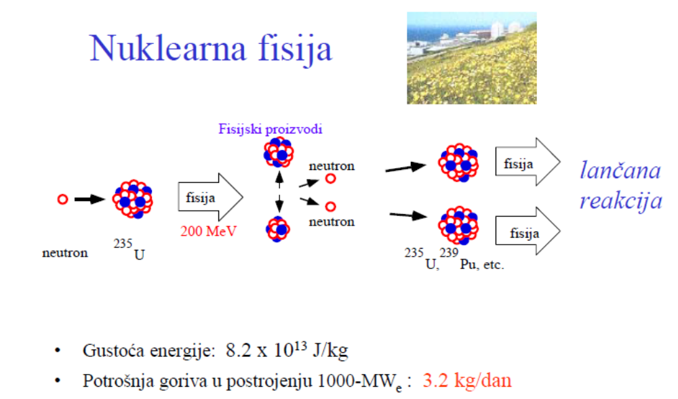
2. generacija reaktora: PWR, BWR, CANDU
- dolazi 3. i 4. generacija
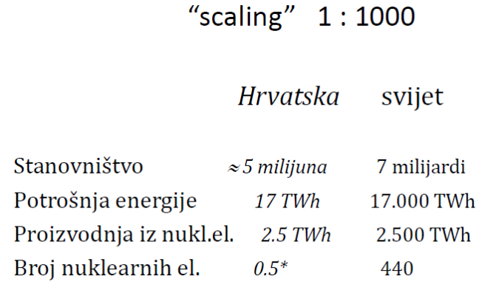
HRVATSKA - pokreće nuklearni program
- odluka do 2012. godine

nuklearni gorivi ciklus:
